总 分 | 一 | 二 | 三 | 四 | 五 | 六
班 级
学 号
姓 名

…………○…………密…………○…………封…………○………线……………………
东 北 大 学 研 究 生 考 试 试 卷 （A）
2015-2016学年第一学期
课程名称： 数值分析 (共4页)

- 填空题（每题4分，共20分）
1. 正方形的边长为10，当测量边长的误差限小于等于____________时才能保证面积误差不超过0.1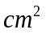.
2. 给定方程组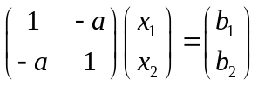，为实数，则当满足____________，且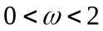时，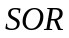方法收敛.
3. 设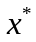是方程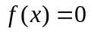的单根，记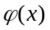是对应的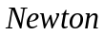迭代格式的迭代函数.若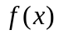在附近二阶连续可微，则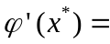_________.
4. 设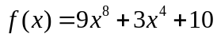，则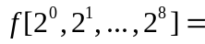______，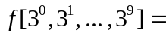______.
5. 设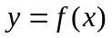在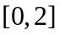上二次连续可微，则满足条件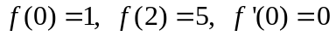的二次插值多项式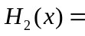___________________________________.

二．解答题（每题10分，共20分）
1. 已知线性方程组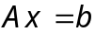,其中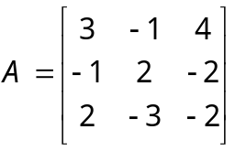, 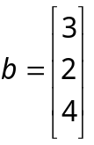
求：（1） ；
（2）建立求解此线性方程组的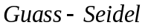迭代格式；
（3）讨论该迭代格式的收敛性.

…………○…………密…………○…………封…………○………线……………………
2. 已知方程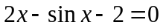在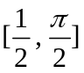内存在唯一根,
求：（1）建立一种收敛的迭代格式，说明收敛理由，并指出收敛阶；
（2）取初值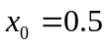，用此迭代格式进行计算，问需要迭代多少次才能达到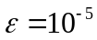的精度要求.

三．解答题（每题10分，共10分）
已知实验数据
 | 19 | 25 | 31 | 38 | 44
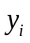 | 19.0 | 32.3 | 49.0 | 73.3 | 97.8
用最小二乘法求形如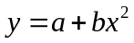的经验公式，并计算其均方误差.

五．解答题（每题10分,共20分）
1. 求下列差分公式的局部截断误差，并指出此方法的阶数.
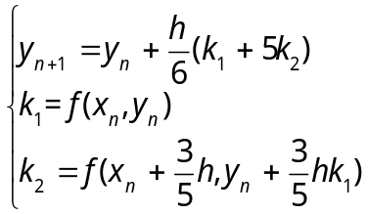

四．解答题（每题10分，共20分）
1. 已知定积分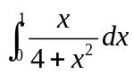.令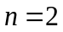，分别利用复化梯形公式和复化辛普森公式计算此积分（保留四位有效数字），并估计它们的误差；根据计算结果你能得到什么结论?

2. 试以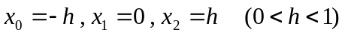为求积节点，推出计算积分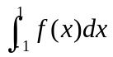的插值型求积公式，指出其截断误差；并确定的值，使其具有尽可能高的代数精度.

…………○…………密…………○…………封…………○………线……………………

六．证明题（每题5分,共10分）
1. 设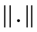为矩阵的算子范数，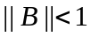，求证：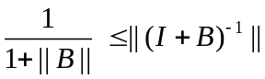

2. 设在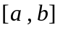上具有二阶连续导数，证明：
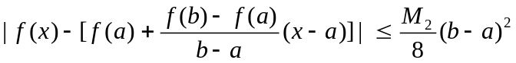

2. 已知求解常微分方程初值问题：
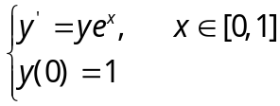
的差分公式：
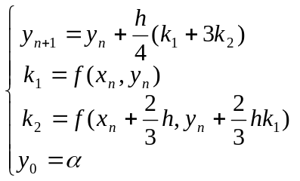
（1）判断此差分公式是否是收敛的；
（2）求此差分公式的绝对稳定区间.

…………○…………密…………○…………封…………○………线……………………

